Министерство образования и науки Российской Федерации
Всероссийский конкурс «Моя малая родина: природа, культура, этнос»

Номинация
«Этно - эко журналистика».
Тема работы
«В гармонии с природой».
Подготовил:
Суржикова Кристина Андреевна
Класс 10-А
Муниципальное бюджетное
общеобразовательноеучреждение
Орловская средняя
общеобразовательная школа №3
347510. Ростовская область,
Орловский район, п.Орловский,
ул.Коммунальная,158.
тел.8(863 75)32-4-64.
Руководитель:
Севостьянова Татьяна Васильевна,
учитель русского языка и литературы
Муниципальное бюджетное
общеобразовательное учреждение
Орловская средняя
общеобразовательнаяшкола №3
347510. Ростовская область,
Орловский район, п.Орловский,
ул.Коммунальная,158.
тел.8(863 75)32-4-64.

п. Орловский
2020 г.
В гармонии с природой.
Оглянитесь вокруг себя, посмотрите! Вас окружает удивительный, сложный и многогранный мир – мир природы. С уверенностью могу сказать, что богатая красота природы еще способна затрагивать сердца людей. Пусть таких и немного, но они есть. И за примерами далеко ходить не надо. В нашем поселке есть человек, жизнь которого тесно связана с миром природы. Это Александр Матвеевич Сухоруков.
Александр Матвеевич Сухоруков родился в простой семье. Окончил школу (получил семилетнее образование) в станице Буденновской Пролетарского района, работал в колхозе, отслужил в десантных войсках, работал на заводе кузнечнопрессового оборудования, учился на очном отделении Новочеркасского техникума пищевой промышленности. Но что же стало его связующей нитью с миром природы?
Оказывается, будучи студентом Александру Матвеевичу посчастливилось проходить производственную практику в Ленинграде. Достопримечательности города навсегда остались в памяти Александра. Посещая Эрмитаж, Александр Матвеевич восхищался творчеством художников, сумевших создать такую красоту. И уже тогда у него появилась мысль заняться творчеством – резьбой по дереву.
Дерево издревле считалось одним из лучших пластических материалов. Из него делали посуду, строили жилище, изготавливали орудия труда, детские игрушки, вырезали скульптуры для украшения дома. В природе не существует материала, который по своему разнообразию соперничал бы с деревом: оно то твердое, как железо, то мягкое и нежное, то грубое и слоистое. А расцветка его фактуры– черного, коричневого, красного, желтого, белого и даже голубого цвета. Все это даёт неиссякаемые стимулы для создания деревянных скульптур.
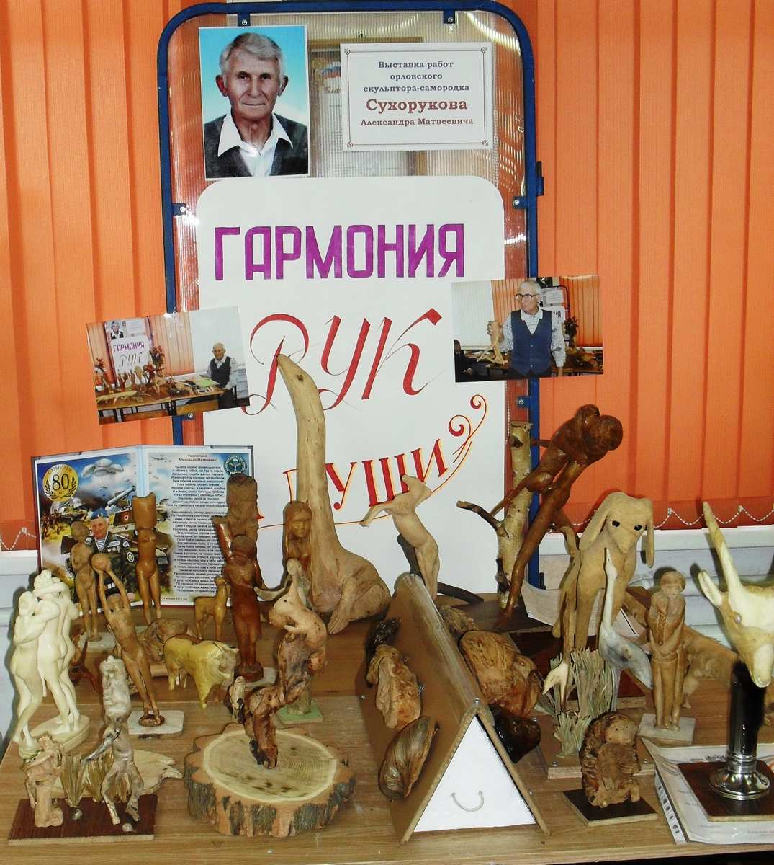
Не каждому дано, случайно наткнувшись на спиленное дерево, сук, корягу или корневище увидеть в нем прекрасную женщину, ребенка или животное. Для этого человек должен обладать особым видением окружающего мира. Народный умелец считает, что стоит только оглянуться вокруг себя и можно увидеть много интересного и необычного. И Александр Матвеевич много чего увидел в простых вещах, разбросанных по паркам, улицам, берегам рек и морей: от изящно выполненных человеческих фигур, журавлей, цветочных композиций до различных фантастических созданий.
Однажды мне посчастливилось побывать на выставке работ Александра Матвеевича Сухорукова «Гармония рук и души». Его рассказ о себе, о своём творчестве, об истории создания скульптур произвёл на меня огромное впечатление. Особенно тронули слова Александра Матвеевича:
Нашел я ветку, похожую на что-то,
И гордо авторство на это объявил.
Но нет, не автор я - соавтор.
Великий Бог - Природа - это сотворил!
Мастер – самоучка считает, что нужно только оглянуться вокруг себя и можно увидеть много интересного и необычного в таких, казалось бы, простых предметах, как сухая сучковатая ветка или корешок дерева.
Александр Матвеевич находит заготовки для своих будущих скульптур, как говорится, прямо под ногами. Иногда он сразу видит образ будущей поделки в природной заготовке. А бывает и так: несколько лет лежит в мастерской сучок, а мастер не может придумать его будущий облик. Озарение приходит неожиданно, и вот из сучка «вырастают» ноги, шея толстая и рог на носу.
Скульптор работает с породами деревьев, которые не назовёшь редкими и дорогими. Это акация, тополь, вишня, черешня, абрикоса. Причём мастер использует «неживое дерево». Обычно он собирает деревья, спиленные, например, электриками, владельцами домов. Скульптор этим доказывает, что шедевры можно делать и из самого обычного материала. Дерево – материал необыкновенно живой, теплый, красивый. Его тепло и хрупкость сродни теплу и хрупкости человеческого тела. Поэтому такими живыми выходят из - под резца мастера фигурки человека и животных. Художник использует его природные формы, уникальность каждого куска, элемента дерева, его четкую и ясную структуру. Он как бы вписывает своё творение в этот естественно подаренный ему природой материал.
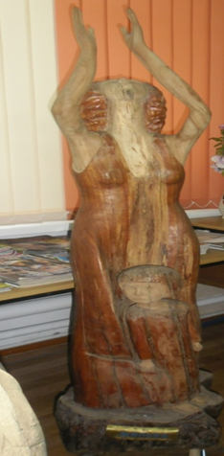
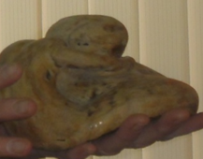
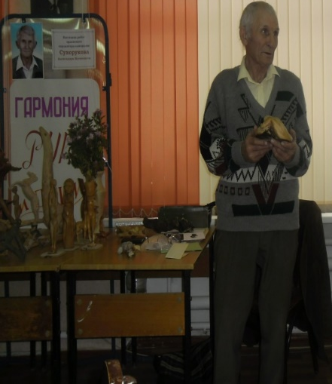
Любимая тема А.М. Сухорукова – тема материнства. Ей он посвятил более десяти работ. Первая его скульптура, выполненная из капа, была изготовлена в минуты отчаяния, когда умерла мать. Автор так и назвал эту работу «Отчаяние». Особое внимание посетителей выставки привлекает композиция «Мольба». Женщина-мать обращается к небу, к Богу с просьбой защитить дитя. А дитя прижимается к матери и верит, что её тепло спасёт от беды:
Стоит Она, воздевши руки,
И молит милости у Бога.
Не за себя её мольба!
Услышьте, люди, голос матери-Природы.
И беды детские возьмите на себя!
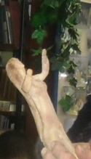
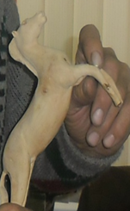
Александр Матвеевич родился на донской земле, здесь прошла вся его жизнь. Донской край – край казачий! Множество скульптур посвятил мастер именно этой теме. «Казачка Аксинья», «Конь», «Конь вороной» - это капля из всего, что сделано руками умельца.
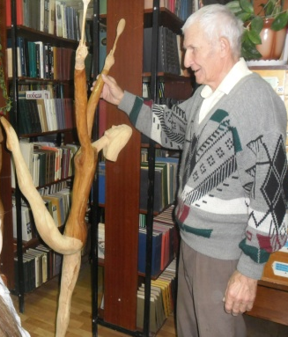
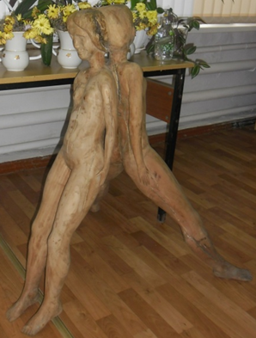
Предмет гордости народного умельца – метровая композиция «Гимнастки - синхронистки». Заготовку к этой скульптуре принёс Александру Матвеевичу соседский мальчишка. В ветке яблони мастер увидел две женские фигуры, стоящие спиной друг к другу. Через две недели скульптура была готова.
«Гимнастка с булавами» не уступает «Гимнасткам - синхронисткам». Она тоже изготовлена из садового спила, лежавшего у соседнего двора.
Каждая скульптура является ручной авторской работой, она носит характер штучного, единичного производства, а значит, она неповторима. Разве можно ещё где-то встретить точно такую «Белку», скульптурную композицию «Журавли», «Мцыри», «Водяного» со своей подружкой – «Лягушкой – царевной»?!
Свои скульптуры мастер не продаёт, иногда дарит друзьям и близким. Все его работы вот уже несколько лет привлекают внимание посетителей читального зала районной библиотеки нашего поселка. Сюда приходят дети, приезжают представители других районов. Александр Матвеевич не раз выставлял свои работы на районных праздниках, встречах. О том, что работы нашего земляка никого не оставляют равнодушным, свидетельствуют записи в «Книге отзывов».
«Работаю для души, а не для денег, – говорит Александр Матвеевич. – Выставляю свои работы на городских праздниках, фестивалях. Люди подходят, интересуются. Кто-то восхищается, кто-то критикует, ищет изъяны. Я не обижаюсь».
Природа влияет на настроение и мысли человека, воспитывает в нас чувство прекрасного. Научиться видеть ее красоту, погрузиться в нее хотя бы на мгновение - дорогого стоит.
«Природа маскирует свои творения, а я нахожу и снимаю маскировку», - такое заключение сделал народный умелец. Все его работы - это дань красоте природы родного края. Александр Матвеевич Сухоруков своим творчеством учит видеть красоту в обыденном и беречь богатства, созданные природой.

